ΜΟΧΛΟΙ ΚΑΙ ΕΦΑΡΜΟΓΕΣ ΤΟΥΣ

Επιμέλεια : Φιλιππίδου Μαρία – Αικατερίνη

(τμήμα Α3 – σχολικό έτος 2012-2013 )

Στη φυσική, μοχλός είναι ένα άκαμπτο αντικείμενο που σε συνδυασμό με ένα υπομόχλιο μπορεί να πολλαπλασιάσει τη μηχανική δύναμη που ασκείται σε ένα άλλο αντικείμενο. Η μόχλευση αυτή, που λέγεται επίσης και μηχανικό πλεονέκτημα, είναι ένα παράδειγμα εφαρμογής του θεωρήματος των ροπών που είναι αλλιώς γνωστό και ως "Θεώρημα Varignon". Ο μοχλός είναι μια από τις έξι απλές μηχανές.
Υπάρχουν τρεις τύποι μοχλών που αντιπροσωπεύουν τις διάφορες θέσεις που μπορεί να βρίσκεται το υπομόχλιο, το φορτίο και το σημείο εφαρμογής της δύναμης.

Μοχλοί πρώτου τύπου

Σε έναν μοχλό πρώτου τύπου το υπομόχλιο βρίσκεται ανάμεσα στο σημείο εφαρμογής της δύναμης και το φορτίο.
Παραδείγματα:
- Η τραμπάλα
- Ο μοχλός για τα φρένα του ποδηλάτου
- Η βαλλίστρα
- Ο λοστός (στο κυρτό του μέρος)
- Το σκεπάρνι, στο τμήμα που βγάζει τα καρφιά
- Το καροτσάκι μεταφοράς δεμάτων
- Η πένσα (διπλός μοχλός)
- Το ψαλίδι (διπλός μοχλός)
- Το κουτάλι παπουτσιών

Μοχλοί δεύτερου τύπου
Σε ένα μοχλό δεύτερου τύπου το σημείο εφαρμογής της δύναμης βρίσκεται στο ένα άκρο του βραχίονα και το υπομόχλιο στο άλλο άκρο, ενώ το φορτίο βρίσκεται κάπου στη μέση.
Παραδείγματα:
- Ο καρυοθραύστης
- Το κουπί ενός κανό
- Ο χαλινός ενός αλόγου
- Το καροτσάκι μεταφοράς χώματος
- Το γερμανικό κλειδί
- Το ανοιχτήρι για μπουκάλια με καπάκι
- Η σανίδα καταδύσεων
- Ο λοστός (στο ευθύ του μέρος)
- Το πόμολο σε μια πόρτα

Μοχλοί τρίτου τύπου
Σε αυτό τον τύπο η δύναμη που ασκείται είναι μεγαλύτερη από το φορτίο, αντίθετα με τους μοχλούς πρώτου και δεύτερου τύπου.

Παραδείγματα:
- Το ρόπαλο του μπέιζμπολ
- Ο δικέφαλος βραχιόνιος μυς
- Το κουπί της βάρκας
- Το σφυρί
- Το καλάμι ψαρέματος
- Το μπαστούνι του χόκεϊ
- Η φάκα για τα ποντίκια
- Ο νυχοκόπτης (το σώμα, όχι ο μοχλός για τον αντίχειρα)
- Το τσιμπιδάκι

Αντλία : μία σύγχρονη εφαρμογή του ΜΟΧΛΟΥ
Από τότε που ο άνθρωπος άρχισε να καλλιεργεί συστηματικά την Γη, κατάλαβε ότι η μεταφορά του νερού από τις πηγές στα χωράφια, ήταν σημαντική. Έτσι σκέφτηκε και εφάρμοσε πολλούς τρόπους για να μεταφέρει το απαραίτητο νερό. Στην προσπάθεια του αυτή, κατασκεύασε και πολλές μηχανές και εργαλεία, των οποίων οι βασικές αρχές λειτουργίας εφαρμόζονται ακόμα και σήμερα, στα σύγχρονα μηχανήματα άντλησης νερού.
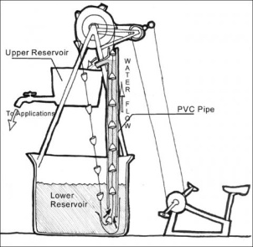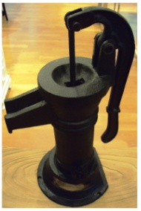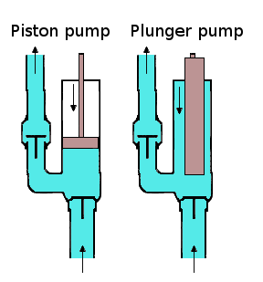
Η πιο σημαντική κατασκευή που χρησιμοποιείτε και σήμερα, στην απλή της μορφή, είναι η αντλία νερού. Η αντλία χρησιμοποιεί δύο βαλβίδες μονής ροής, εναλλάξ και με την άσκηση εξωτερικής δύναμης, αντλεί το νερό σε μεγαλύτερο υψόμετρο. Με τον ίδιο τρόπο, λειτουργεί και η απλή τρόμπα ποδηλάτου, όπου εκεί αντλούμε αέρα. Ακριβώς η ίδια κατασκευή λέγεται και αντλία κενού αέρος.
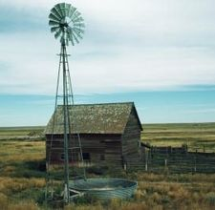
Για να δουλέψει μια αντλία νερού, πρέπει να ασκούμε δύναμη στον μοχλό/πιστόνι της και αυτό είναι πολύ κουραστικό, όταν θέλουμε να αντλήσουμε μεγάλες ποσότητες νερού. Έτσι οι πρόγονοι μας σκέφτηκαν και αξιοποίησαν ανανεώσιμες πηγές ενέργειας, όπως ο άνεμος και η ροή του νερού σε ποτάμια. Χρησιμοποιώντας την δύναμη του αέρα, κινούσαν στην βάση του ανεμόμυλου, μια αντλία νερού. Η κατασκευή δούλευε όλο το 24ωρο αντλώντας νερό σε υπερυψωμένες δεξαμενές που διοχέτευαν το νερό στο σπίτι ή στα χωράφια.
Πηγές πληροφόρησης
- http://el.wikipedia.org/wiki/%CE%9C%CE%BF%CF%87%CE%BB%CF%8C%CF%82
- http://fugazigr.wordpress.com/2011/09/04/%CE%BC%CE%B5%CF%84%CE%B1%CF%86%CE%BF%CF%81%CE%AC-%CE%BD%CE%B5%CF%81%CE%BF%CF%8D-%CE%B1%CE%BD%CF%84%CE%BB%CE%AF%CE%B1/

